Die Geometrie der Ellipse

Die allgemeine Form einer Ellipse ist in Abbildung 1 dargestellt.
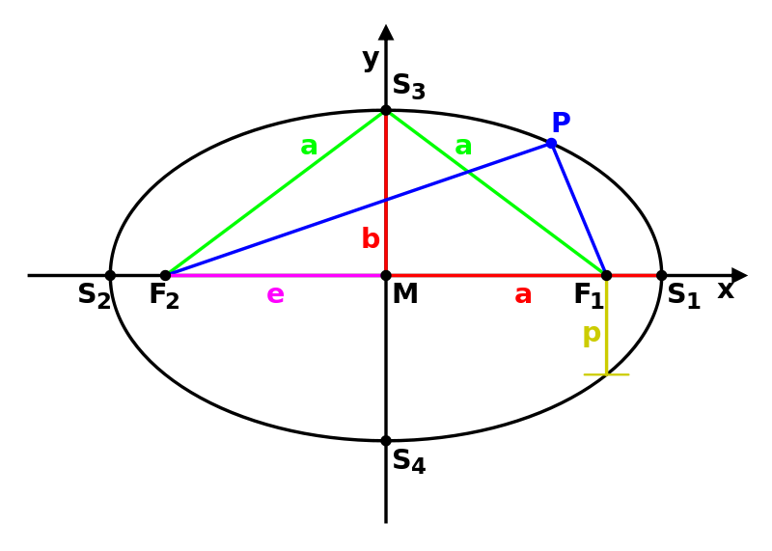
Abbildung 1 : Die allgemeine Form einer Ellipse
Quelle: ‘Ellipse parameters’ von ‘Antonsusi’ [CC BY 3.0] via https://commons.wikimedia.org/wiki/File:Ellipse_parameters.svg

Hierbei gilt folgende Legende:

$F_{1}$ und $F_{2}$ Brennpunkte der Ellipse. In einem dieser beiden Brennpunkte steht die Sonne.
$P$ allgemeiner Punkt auf der Ellipse. Auf der Ellipsenbahn bewegt sich der betrachtete Planet.
M Mittelpunkt der Ellipse
$a=\overline{MS_{1}}$ große Halbachse der Ellipse
$b=\overline{MS_{3}}$ kleine Halbachse der Ellipse
$e=\overline{MF_{1}}=\overline{MF_{2}}$ lineare Exzentrizität der Ellipse
$ε=\frac{b}{a}$ numerische Exzentrizität der Ellipse

Zusammenhang Kreis Ellipse
Genauso wie ein Kreis ein spezielles Rechteck ist, ist ein Kreis eine spezielle Ellipse.
Für einen Kreis gilt:

$a=b=r$ Große und kleine Halbachse sind also gleich groß und heißen Radius.
$M=F_{1}=F_{2}$ Die beiden Brennpunkte fallen im Mittelpunkt zusammen.
$e=0$ Die lineare Exzentrizität wird 0.
$ε=1$ Die numerische Exzentrizität wird 1.

Gärtnerkonstruktion
Laut Definition haben alle Punkte P auf der Ellipse die gleiche Abstandssumme, was die Abstände zu den beiden Brennpunkten betrifft: $\overline{P_{1}F_{1}}+\overline{P_{1}F_{2}}=\overline{P_{2}F_{1}}+\overline{P_{2}F_{2}}$.
Dies gilt insbesondere auch für den Punkt $S_{1}$, was erklärt, weshalb diese Summe den Wert $2a$ annimmt.
Betrachtet man schließlich den Punkt $S_{3}$, so sieht man, dass gilt:
$\overline{F_{1}S_{3}}=\overline{F_{2}S_{3}}=a$, denn die Abstandssumme beträgt ja $2a$.
Abbildung 2 zeigt, wie man mit Hilfe dieser Gärtnerkonstruktion eine Ellipse konstruieren kann. Dabei ist es wichtig, dass der Faden (dessen Länge der oben erwähnten Abstandssumme $2aentspricht)$ stets gut gespannt bleibt.
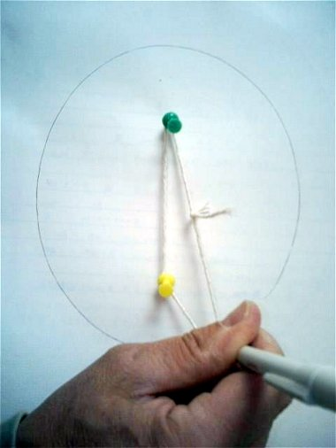
Abbildung2 : Die Gärtnerkonstruktion einer Ellipse
Quelle: ‘Drawing an ellipse (pin and string)’ von ‘dino (talk)’ [ CC BY-SA 3.0] via https://commons.wikimedia.org/wiki/File:Drawing_an_ellipse_(pin_and_string).jpg

